**-ПРОЕКТ-**

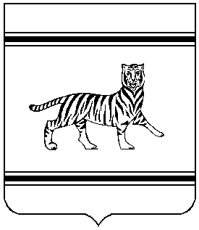

**СОБРАНИЕ ДЕПУТАТОВ МУНИЦИПАЛЬНОГО ОБРАЗОВАНИЯ**

**«ОКТЯБРЬСКИЙ МУНИЦИПАЛЬНЫЙ РАЙОН»**

**ЕВРЕЙСКОЙ АВТОНОМНОЙ ОБЛАСТИ**

**ШЕСТОГО СОЗЫВА**

# РЕШЕНИЕ

___________ № _____

с. Амурзет

О направлении в правительство Еврейской автономной области предложения о безвозмездной передаче в государственную собственность Еврейской автономной области земельного участка, находящегося в собственности муниципального образования «Октябрьский муниципальный район» Еврейской автономной области

На основании части 11 ст.154 Федерального закона от 22.08.2004 №122-ФЗ «О внесении изменений в законодательные акты Российской Федерации и признании утратившими силу некоторых законодательных актов Российской Федерации в связи с принятием федеральных законов "О внесении изменений и дополнений в Федеральный закон "Об общих принципах организации законодательных (представительных) и исполнительных органов государственной власти субъектов Российской Федерации" и "Об общих принципах организации местного самоуправления в Российской Федерации», Устава муниципального образования «Октябрьский муниципальный район» Еврейской автономной области, Собрание депутатов муниципального района

РЕШИЛО:

1. Направить в правительство Еврейской автономной области предложение о безвозмездной передаче в государственную собственность Еврейской автономной области земельного участка, находящегося в собственности муниципального образования «Октябрьский муниципальный район» Еврейской автономной области, из категории земель: земли населенных пунктов, с кадастровым номером 79:02:1400002:277, расположенный по адресу: ЕАО, Октябрьский район, с.Благословенное, ул.Школьная, д.2а, общей площадью 1735 кв.м. с видом разрешенного использования: здравоохранение.
2. Контроль за исполнением настоящего решения возложить на постоянную комиссию Собрания депутатов муниципального образования «Октябрьский муниципальный район» Еврейской автономной области шестого созыва по бюджету, налогам и земельным вопросам.
3. Настоящее решение вступает в силу со дня его принятия.

|  |  |
| --- | --- |
| Председатель Собрания депутатов  муниципального района | Н.Ю. Прищепа |
| Глава муниципального района | М.Ю. Леонова |